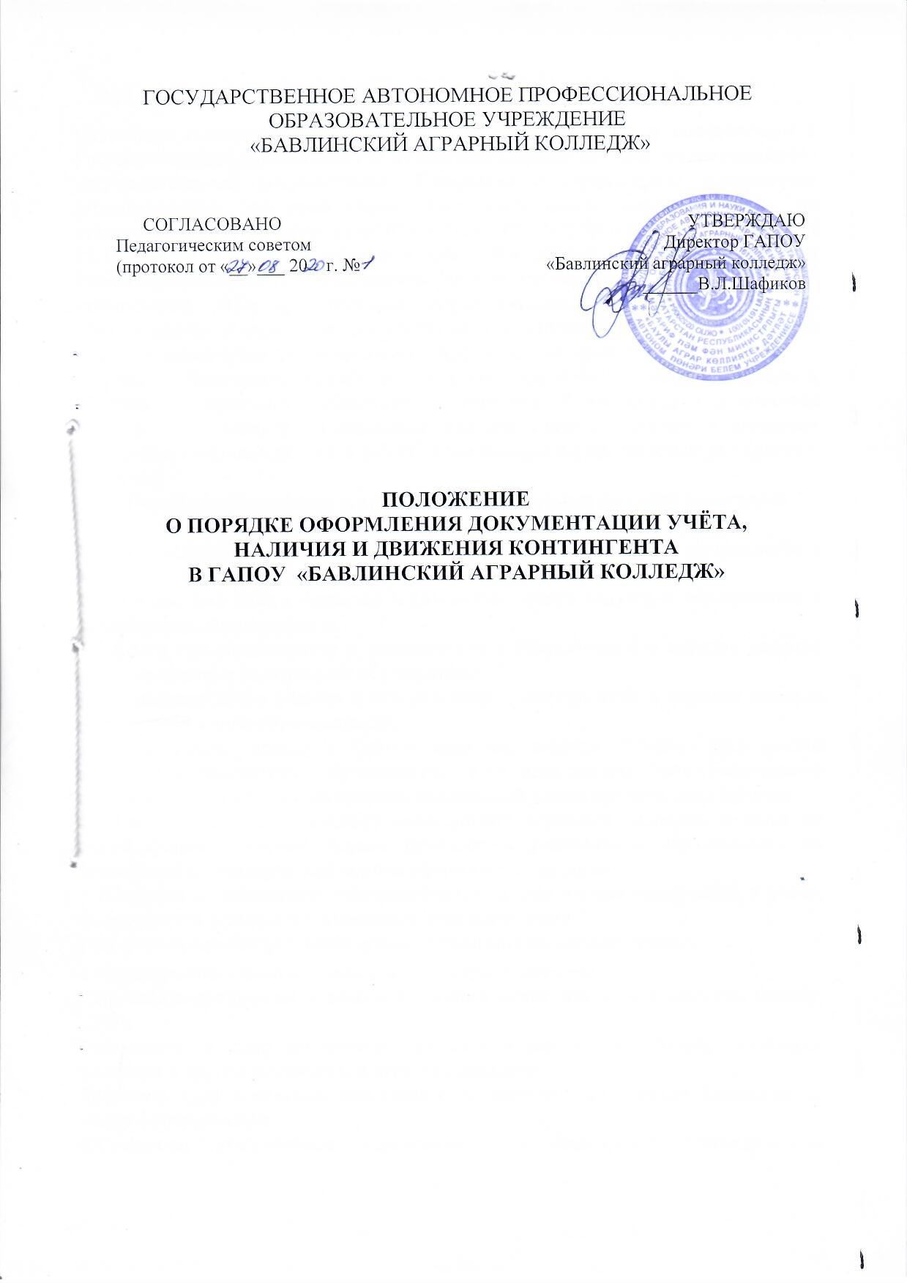
Общие положения
Настоящее положение (далее – Положение) разработано в соответствии с Государственным стандартом РФ «Унифицированная система организационно - распорядительной документации. Требования к оформлению документов» (утверждённого постановлением Государственного комитета РФ по стандартизации и метрологии от 03.03.2003г. № 65ст, Федеральным законом от 22.10.2004 N 125-ФЗ "Об архивном деле в Российской Федерации", приказом Министерства культуры Российской Федерации от 25.08.2010 N 558 «Об утверждении «Перечня типовых управленческих архивных документов, образующихся в процессе деятельности государственных органов, органов местного самоуправления и организаций, с указанием сроков их хранения»).
Настоящее Положение разработано в целях определения единых подходов к оформлению приказов о движении контингента обучающихся в документах строгой отчетности, урегулированию ведения учета о наличии и движении контингента обучающихся в ГАПОУ «Бавлинский аграрный колледж» (далее – Колледж).
1.Порядок оформления и хранения документации по учёту наличия и движения контингента обучающихся
1.1В Колледже наличие и движение контингента обучающихся оформляется в Книге приказов и Поименной книге.
1.2 В Колледже Книга приказов и Поименная книга ведутся в соответствии с разработанным положением.
1.3 Книга приказов ведется в соответствии с Инструкцией о порядке ведения книги приказов о контингенте обучающихся
1.4Поименная книга ведется в соответствии с Инструкцией о порядке ведения «Поименной книги обучающихся».
1.5 В Колледже наряду с Книгой приказов, ведется «Журнал регистрации приказов по контингенту обучающихся», в котором должны быть обязательные графы: краткое содержание приказа, порядковый номер приказа, дата приказа.
1.6 Книги приказов в ГАПОУ «Бавлинский аграрный колледж» ведется по очной форме обучения. Книги приказов о контингенте обучающихся на бюджетной и коммерческой основе оформляются раздельно.
1.7Приказы о контингенте обучающихся, с целью их систематизации и учета, формируются в дела и помещаются в отдельную папку.
При формировании дел необходимо соблюдать следующие правила:
1)группировать в дело приказы одного календарного года;
2)помещать документы в дело в хронологической последовательности (номер, дата);
3)помещать в дело оригиналы приказов в одном экземпляре, черновики приказов и другие документы в дело не помещать;
5)хранить дела с момента заведения и до передачи их в архив Колледжа по месту формирования.
6)Сведения, указываемые Колледжем при подготовке статистической отчетности, должны соответствовать Книге приказов.
И Н С Т Р У К Ц И Я
О ПОРЯДКЕ ВЕДЕНИЯ КНИГИ ПРИКАЗОВ О КОНТИНГЕНТЕ ОБУЧАЮЩИХСЯ
- Книга приказов в Колледже ведется ответственным работником, назначенным руководителем Колледжа.
- Книга приказов является документом строгой государственной отчетности и подлежит постоянному хранению.
- В Книгу приказов подшиваются приказы:
- о зачислении обучающихся (вновь принятые, прием переводом из другого образовательного учреждения, прием обучающихся из ранее отчисленных);
- об отчислении обучающихся (отчисление по различным причинам, в т.ч. переводом в другое образовательное учреждение);
- о выпуске обучающихся (после окончания полного курса обучения, по итогам поэтапной аттестации);
- о переводе из группы в группу, с курса на курс;
- о предоставлении академического отпуска;
- о смене фамилии;
- об изменении ранее изданного приказа.
- Приказы о поощрениях, взысканиях и по другим вопросам, не связанным с движением контингента обучающихся, в данную Книгу приказов не подшиваются. Приказы издаются в соответствии с образцами согласно приложениям к настоящей инструкции.
- Книга приказов ведется с 1 января по 31 декабря текущего календарного года, нумерация приказов начинается с первого номера и ставится в возрастающем порядке. В следующем учебном году нумерация приказов в книге приказов начинается с первого номера.
- Приказы о наличии и движении контингента обучающихся имеют самостоятельную нумерацию, отдельную от приказов, издаваемых по другим вопросам.
- В приказах о контингенте обучающихся записи производятся по группам теоретического обучения, пофамильный перечень обучающихся указывается в алфавитном порядке.
- В Книге приказов не допускаются исправления. Допущенные ошибки исправляются дополнительным приказом, вносящим изменения в исправляемый приказ.
- Книга приказов служит основанием для заполнения Поименной книги обучающихся, а также составления статистической и бухгалтерской отчетности.
- Руководитель Колледжа несет персональную ответственность за соблюдение данной инструкции.

И Н С Т Р У К Ц И Я
О ПОРЯДКЕ ВЕДЕНИЯ ПОИМЕННОЙ КНИГИ ОБУЧАЮЩИХСЯ

- Поименная книга формируется строго в соответствии с приказами, согласно Книге приказов, и ведется ответственным работником, назначенным руководителем Колледжа. Сведения по обучающемуся в Поименную книгу заносятся согласно личному делу и сведениям, указанным в других документах: день, месяц, год рождения, адрес места проживания, сведения о выданном документе государственного образца, о месте работы выпускника (при наличии сведений).
- Поименная книга наряду с Книгой приказов является документом строгой государственной отчетности и подлежит постоянному хранению.
- Поименная книга содержит графы с 1 по 14 следующего наименования:
- графа 1 «Порядковый номер»
- графа 2 «Поименный номер»
- графа 3 «Фамилия. Имя. Отчество»
- графа 4 «Дата рождения»
- графа 5 «Пол»
- графа 6 «Адрес проживания»
- графа 7 «Дата и номер приказа о зачислении»
- графа 8 «Наименование профессии/специальности»
- графа 9 «Срок обучения»
- графа 10 «Дата и номер приказа о выпуске/дата и номер приказа об отчислении»
- графа 11 «Наименование профессии по ОК/квалификация по специальности»
- графа 12 «Наименование документа об окончании (диплом/свидетельство) номер и дата выдачи»
- графа 13 «Информация о занятости выпускников»
- графа 14 «Разные отметки»
- Оформление Поименной книги проводится на листах формата А4, (в книжном формате) и заполняется на двух листах. Первый лист: графы с 1 по 9 – данные о зачислении, второй лист графы с 10 по 14– данные о выпуске и разные отметки.
- Разделение поименной книги на части, пропуски страниц и строк не допускается.
- В графе 1 проставляются порядковые номера.
- В графе 2 указываются поименные номера обучающихся, принятых на обучение. Поименные номера следуют в возрастающем порядке. Обучающимся, которые ранее обучались в Колледже, были отчислены и зачислены для завершения обучения, новые поименные номера не присваиваются, указывается прежний поименный номер.
- В графе 3 указывается фамилия, имя, отчество обучающихся без сокращений.

- В графе 4 указывается день, месяц и год рождения обучающихся.
- В графе 5 указывается пол обучающегося одной буквой для юношей – «м», для девушек – «ж».
- В графе 6 указывается адрес обучающегося на момент поступления в Колледж.
- В графе 7 указывается дата и номер приказа о зачислении.
- В графу 8 вносится наименование специальности среднего профессионального образования, на которые зачислен обучающийся.
- В графе 9 проставляется срок обучения, предусмотренный учебным планом по данной профессии, специальности.
- В графе 10 указывается дата и номер приказа о выпуске или дата и номер приказа об отчислении обучающегося.
- В графе 11 указывается квалификация по специальности среднего профессионального образования.
- В графе 12 указывается наименование выданных документов (диплом, свидетельство) об окончании Колледжа, их номера и дата выдачи, делается отметка о получении диплома с отличием.
- В графе 13 указывается название организации (предприятия), на которое трудоустроился выпускник Колледжа (при наличии информации) или делаются отметки о призыве в ряды Вооруженных Сил Российской Федерации, продолжения обучения, свободное распределение и другое.
- В графе 14 делаются разные отметки: движение внутри Колледжа, отметки об академическом отпуске, смене фамилии, для отчисленных обучающихся указывается причина отчисления, в случае перевода из Колледжа указывается наименование образовательного учреждения в которое осуществляется перевод, для принятых из ранее отчисленных делается запись «принят вторично» и указывается поименный номер, под которым обучающийся был оформлен ранее.
- В Поименной книге не допускаются подчистки, помарки, исправления с помощью корректирующей жидкости. Допущенные ошибки исправляются путем вычеркивания ошибочной записи, написания правильной записи с пояснением «Исправленному верить» или «Запись ошибочна» и подписью руководителя Колледжа.
- Руководитель Колледжа несет персональную ответственность за соблюдение данной инструкции.

Приложение № 1
Образец титульного листа
Государственное автономное профессиональное образовательное учреждение «Бавлинский аграрный колледж»

КНИГА ПРИКАЗОВ

о наличии и движении контингента обучающихся на бюджетной основе по программам среднего профессионального образования

указать форму обучения: очное, очно-заочное

Начата

Окончена

Бавлы 20 г.

1 указываются в соответствии с уставом

ГОСУДАРСТВЕННОЕ АВТОНОМНОЕ ПРОФЕССИОНАЛЬНОЕ ОБРАЗОВАТЕЛЬНОЕ УЧРЕЖДЕНИЕ
«БАВЛИНСКИЙ АГРАРНЫЙ КОЛЛЕДЖ»

20 г № О/Д

О зачислении обучающихся¹
ПРИКАЗ

В соответствии с решением приемной комиссии от _ 20 года
№ ,

ПРИКАЗЫВАЮ:

- Зачислить с 20 года (указать дату) в состав обучающихся по
программе _ (указать программу обучения)²
со сроком обучения (указать срок обучения в годах, месяцах) в группу
№ по ППКРС по
профессии (ям): _ :
  - Афанасьева Петра Васильевича (поименный № );
  - Иванова Александра Анатольевича (поименный № ). (и т.д. группа по списку в алфавитном порядке)

- Зачислить с
20 года (указать дату) в состав обучающихся по

программе _ _
(указать программу обучения)² со сроком обучения

года в группу № _ по ППССЗ по специальностям: _
- Жукова Сергея Ивановича (поименный № _ );
- Петрова Ивана Ивановича (поименный № _ ).

Директор
подпись
ФИО

- К данной форме относятся приказы о вновь принимаемом контингенте.
- Программа обучения: а) квалифицированных рабочих и служащих на базе основного общего образования с получением среднего (полного) общего образования;
б) специалистов среднего звена на базе основного общего образования;
в) профессиональной подготовки в группы без получения среднего (полного) общего образования
ГОСУДАРСТВЕННОЕ АВТОНОМНОЕ ПРОФЕССИОНАЛЬНОЕ ОБРАЗОВАТЕЛЬНОЕ УЧРЕЖДЕНИЕ
«БАВЛИНСКИЙ АГРАРНЫЙ КОЛЛЕДЖ»
20 г № О/Д

ПРИКАЗ

Об отчислении обучающихся¹

На основании решения Педагогического совета от __ 20 года (указать дату),

ПРИКАЗЫВАЮ:
Отчислить из состава обучающихся группы №_ по профессии (указать полное наименование профессии)

с _____ 20_ года (указать дату) Галкина Михаила Александровича
в связи с (указать причину отчисления);

Директор _ ФИО
подпись

- К данной форме относятся приказы: об отчислении переводом в другое ОУ; об отчислении поболезни, в связи с досрочным призывом в ряды Российской Армии, в связи с самовольным прекращением занятий и т.д.

Образец 4

ГОСУДАРСТВЕННОЕ АВТОНОМНОЕ ПРОФЕССИОНАЛЬНОЕ ОБРАЗОВАТЕЛЬНОЕ УЧРЕЖДЕНИЕ
«БАВЛИНСКИЙ АГРАРНЫЙ КОЛЛЕДЖ»

20 г № О/Д

ПРИКАЗ
О переводе обучающихся из группы в группу¹

На основании личного заявлении,

Перевести из группы №

ПРИКАЗЫВАЮ:
по программе_ (указать программу

обучения) по профессии начального профессионального образования _ (указать полное наименование интегрированной профессии начального
профессионального образования) по профессии (ям) ОК: (перечислить
все профессии, которые включены в профессию начального профессионального образования) со сроком обучения _ (указать срок обучения в годах, месяцах),

в группу №
по программе
(указать программу обучения) по

профессии начального профессионального образования (указать полное
наименование интегрированной профессии начального профессионального
образования) по профессии (ям) ОК: (перечислить все профессии,
которые включены в профессию начального профессионального образования) со сроком обучения (указать срок обучения в годах, месяцах):
  - Афанасьева Петра Васильевича ;
  - Иванова Александра Анатольевича .

Директор ФИО
подпись

К данной форме приказа относятся приказы о переводе в другую группу обучающихся (при смене
профессии, № группы), в т.ч. вышедших из академического отпуска, из отпуска по уходу за ребенком, а так же о переводе обучающихся в группы профессиональной подготовки.

Образец 5

ГОСУДАРСТВЕННОЕ АВТОНОМНОЕ ПРОФЕССИОНАЛЬНОЕ ОБРАЗОВАТЕЛЬНОЕ УЧРЕЖДЕНИЕ
«БАВЛИНСКИЙ АГРАРНЫЙ КОЛЛЕДЖ»

20 г № О/Д

ПРИКАЗ

О смене фамилии

В соответствии с заявлением обучающегося и на основании свидетельства о заключении брака (документа об изменении фамилии),

ПРИКАЗЫВАЮ:
Изменить фамилию обучающейся (обучающемуся) (указать ФИО

и №
по поименной книге) из группы №
по профессии начального

профессионального образования (указать полное наименование
интегрированной профессии начального профессионального образования) по
профессии (ям) ОК: (перечислить все профессии, которые включены в

профессию начального профессионального образования) с
прежнюю фамилию) на (указать новую фамилию).
(указать

Директор _ ФИО
подпись

Образец 7

ГОСУДАРСТВЕННОЕ АВТОНОМНОЕ ПРОФЕССИОНАЛЬНОЕ ОБРАЗОВАТЕЛЬНОЕ УЧРЕЖДЕНИЕ
«БАВЛИНСКИЙ АГРАРНЫЙ КОЛЛЕДЖ»

20 г № О/Д

ПРИКАЗ

О внесении изменения в приказ

В связи с допущенными ошибками, внести в приказ № О/Д от _ изменение, заменив слова (цифры) « » (указать текст, который необходимо исправить) словами (цифрами) «_ » (указать текст, который необходимо внести в качестве исправленного).

Директор ФИО

